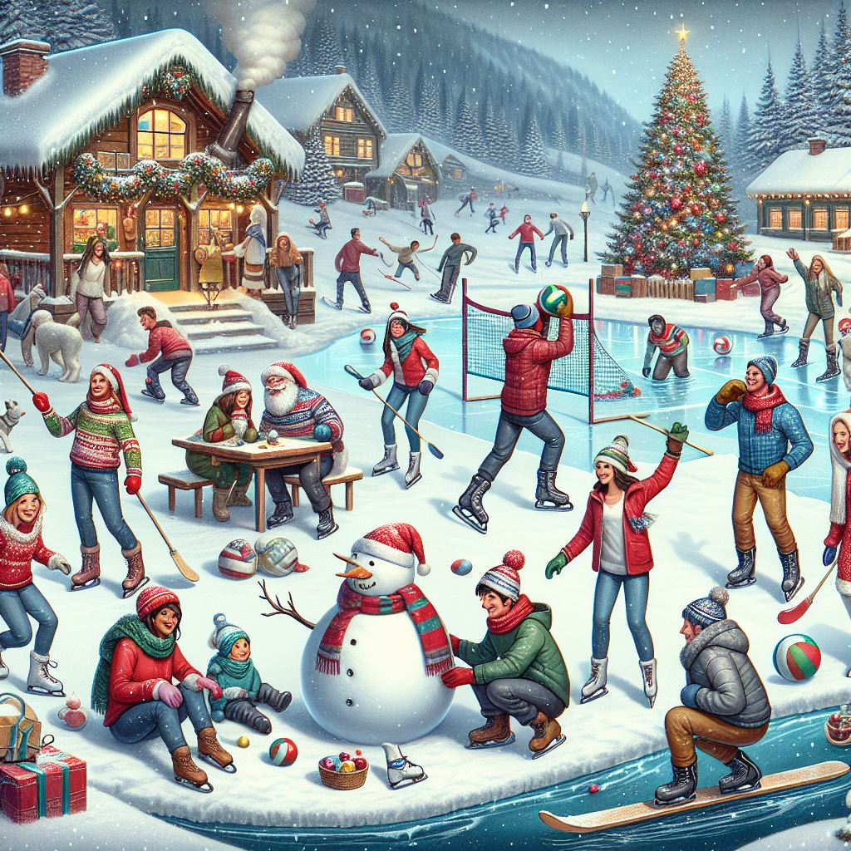

God Jul och Gott Nytt År BFFI!

Kvartalsinformation för BFFI

December 2024

# Styrelsens arbete

Styrelsen har haft fokus på kommande års aktiviteter och försäljningar, nedan presenterar vi hur försäljningarna samt aktiviteter ser ut under 2025.

Styrelsen ser sponsring och försäljningar som en viktig del för att täcka de fasta kostnader som föreningen har, därför har styrelsen tagit fram en policy som gäller för sponsring i föreningen.

Det är även viktigt att alla bidrar till föreningen genom försäljning. Därför har styrelsen beslutat att 50% av all förtjänst av föreningens försäljning/arbeten tillfaller det lag respektive aktiv väljer att sälja för. Är man flitig så ökar förtjänsten både till föreningen och laget.

Syftet är att förtjänsten till lagen kan täcka avgifter till turneringar, resor eller aktiviteter relaterat till laget.

Föreningen har ca 600 000:- i fasta kostnader per år och styrelsen har beslutat att kostnadstäckningen för detta skall se ut som följande för att inte höja aktivitetsavgifterna:

# Kommande Evenemang 2025

* Extra årsmöte den 18/1 2025
* Utkörning papper (Aktiva i Innebandyn, jan/feb))
* Guldsimmet.15/2 (Aktiva i Simningen)
* Disco on Ice (Aktiva i Hockeyn, Sportlovet)
* Årsmöte
* Sidtjärn runt (datum ej satt)
* Hjärtloppet (Samarbete mellan badhus, fritidsgården, BFFI, 27/6)
* BFFI dagen 9/8 (Aktiva fotboll, innebandy, hockey)
* Bolidendagen (aug)
* Utkörning papper (Aktiva i fotboll, maj)
* OKQ8 (Sponsoruppdrag A-laget i hockey, sep)
* Skyltlördag (Aktiva fotboll, innebandy, hockey)
* Lussecupen (Samarbete fritidsgården, skolan, BFFI
* **Sara Kulturhus evenemang under våren (datum ej satta)**

# Försäljningar under året 2025(Preliminärt)

* April: Newbody*
* Maj/Juni: Grillkol
* Oktober: Newbody*
* December: Bingolotto/charklådor

# Höjdpunkter

Vi gratulerar våra ungdomslag för deras fantastiska prestationer samt vårt simningsteam på deras tävlingar. Bra jobbat, alla aktiva och tränare!

Dessutom roligt att vårt A-lag i ishockey har fått en fantastiskt bra start på säsongen, både resultat och publikmässigt!

Lussecupen i innebandy blev en riktig höjdpunkt, tack till er som deltog, och ett speciellt tack till ni som anordnade detta!

# Frivilliga Sökes!

Simningsverksameten har många barn och ungdomar som vill börja simma. Vi söker därmed personer som kan tänkas vara med och träna/hjälpa till med en nybörjargrupp i simning! Är du intresserad eller känner någon som kan vara det? Hör av er till kansliet!

# Kontaktinformation

Har du frågor eller behöver mer information? Tveka inte att höra av dig till oss via e-post på [kansli@bffi.se](mailto:kansli@bffi.se), telefon 070-580 28 91 eller besök vår hemsida.

Vår kanslist ser gärna att ni kommer förbi kansliet under dess öppettider om ni har några ärenden

Öppetider kansliet vinter/vår 2025

Julstängt från 2024-12-19 till 2025 01-07

Normala öppettider

**Måndag: 12:00-19:00**

**Tisdag: 07:00-15:00**

**Onsdag: 07:00-15:00**

**Torsdag: 07:00-15:00**

**Fredag**: Stängt

Vi ser fram emot en spännande och händelserik vinter/vår tillsammans med er!

Med vänlig hälsning,

Styrelsen